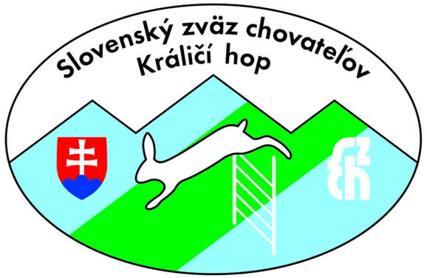
SZCH, Komisia Králičí hop
ŽIADOSŤ O RODOKMENE
PRE ŠPORTOVÝ VRH

Plemeno | Športový králik
Názov chovateľskej stanice
Chovateľ (meno)
Adresa
Telefón
E-mail
RODIČIA vrhu

Otec: |  | Hmotnosť: |  | Narodený:
Číslo v PK: |  | Ľavé ucho: |  | Pravé ucho:
Mikročip:

Matka: |  | Hmotnosť: |  | Narodená:
Číslo v PK: |  | Ľavé ucho: |  | Pravé ucho:
Mikročip:

PREDKOVIA

Matka matky: |  | Matka otca:
Registračné značky: |  | Registračné značky:
Hmotnosť: |  | Hmotnosť
Otec matky: |  | Otec otca:
Registračné značky: |  | Registračné značky:
Hmotnosť |  | Hmotnosť
údaje o vrhu

Dátum krytia: |  |  | Dátum narodenia:
Počet narodených: |  | Odchovaných: | samcov: |  | samíc:

Mláďatá sa budú:
tetovať (tetovacie značky pridelí registrátor a následne je chovateľ povinný mláďatá dať tetovať)
čipovať (mikročip aplikuje veterinár ešte pred registráciou vrhu)

Pokračovanie na 2. strane

Mená mláďat | Pohlavie  (najskôr samce) | Farba srsti (znaky) | Miesto pre nalepenie čiarového kódu čipu  (ak sa budú mláďatá tetovať, nechajte nevyplnené)

V prípade, že sú rodičia športové králiky s PP zo zahraničia, priložte k tejto prihláške kópie ich rodokmeňov.
Potvrdzujem svojím podpisom, že som chovateľom uvedených mláďat, a že všetky údaje uvedené v prihláške sú pravdivé. Chovateľ je povinný poslať túto prihlášku do 90 dní od narodenia vrhu (vrátane začipovania) registrátorovi elektronicky na juliachvojkova@gmail.com a priniesť osobne alebo zaslať poštou.

V_______________________ dňa _________________ Podpis chovateľa ____________________________

